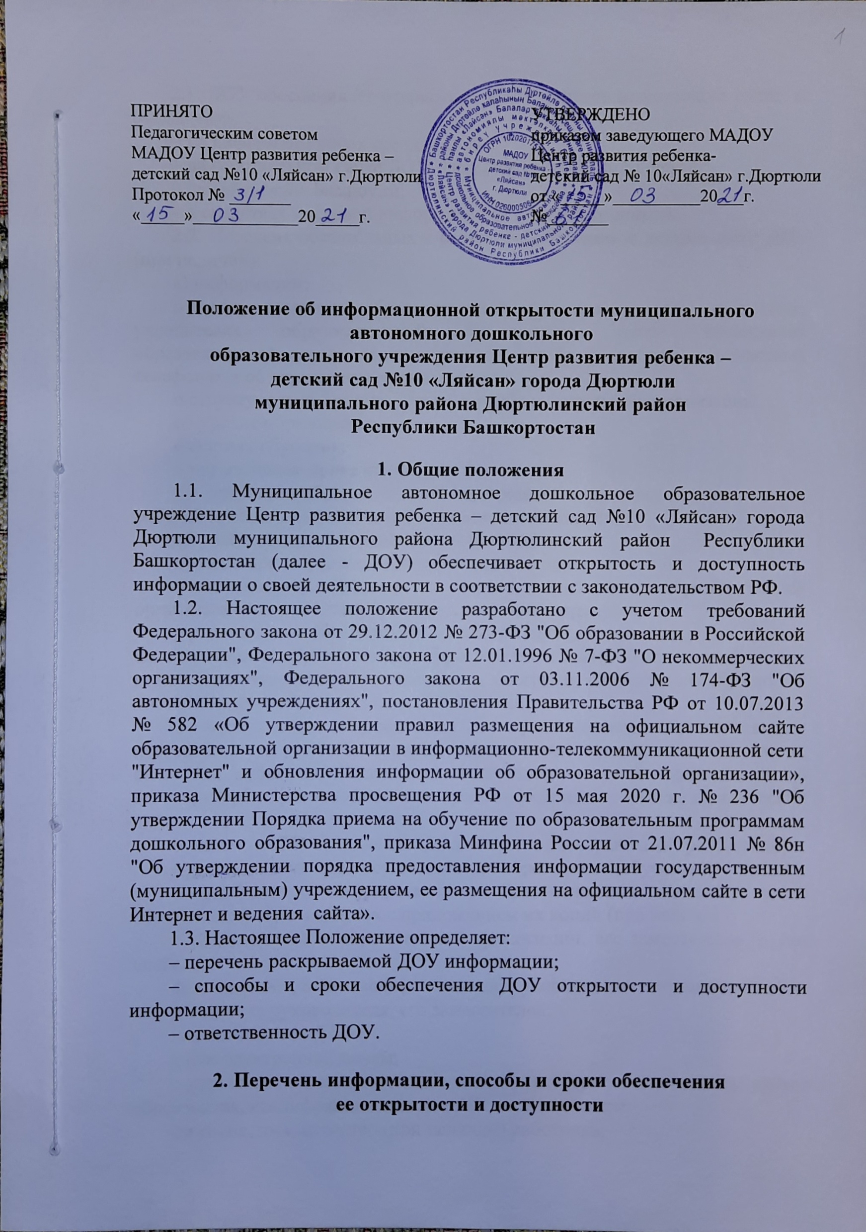
2.1. ДОУ обеспечивает открытость и доступность информации путем ее размещения:
– на информационных стендах ДОУ;
– на официальном сайте ДОУ- https://dslaisan.02edu.ru/detsad/;
– на сайте www.bus.gov.ru;
– в средствах массовой информации (в т. ч. электронных).
2.2. Перечень обязательных к раскрытию сведений о деятельности ДОУ (при наличии):
а) информации:
о дате создания образовательной организации, об учредителе, учредителях образовательной организации, месте нахождения образовательной организации, режиме, графике работы, контактных телефонах и об адресах электронной почты;
о структуре и об органах управления образовательной организации;
об уровне образования;
о формах обучения;
о нормативном сроке обучения;
об описании образовательной программы с приложением ее копии, рабочей программы воспитания с приложением ее копии;
об учебном плане с приложением его копии;
о календарном учебном графике с приложением его копии;
о методических и об иных документах, разработанных образовательной организацией для обеспечения образовательного процесса;
о реализуемых образовательных программах, в том числе о реализуемых адаптированных образовательных программах, а также об использовании при реализации указанных образовательных программ электронного обучения и дистанционных образовательных технологий;
о численности обучающихся по реализуемым образовательным программам за счет бюджетных ассигнований федерального бюджета, бюджетов субъектов Российской Федерации, местных бюджетов и по договорам об образовании за счет средств физических и (или) юридических лиц;
о численности обучающихся, являющихся иностранными гражданами;
о языках, на которых осуществляется образование (обучение);
о федеральных государственных образовательных стандартах и об образовательных стандартах с приложением их копий (при наличии);
о руководителе образовательной организации, его заместителях, в том числе:
фамилия, имя, отчество (при наличии) руководителя, его заместителей;
должность руководителя, его заместителей;
контактные телефоны;
адрес электронной почты;
о персональном составе педагогических работников с указанием уровня образования, квалификации и опыта работы, в том числе:
фамилия, имя, отчество (при наличии) работника;

занимаемая должность (должности);
преподаваемые дисциплины;
ученая степень (при наличии);
ученое звание (при наличии);
наименование направления подготовки и (или) специальности;
данные о повышении квалификации и (или) профессиональной переподготовке (при наличии);
общий стаж работы;
стаж работы по специальности;
иная информация о работниках ДОУ, на размещение которой имеется их письменное согласие (в том числе – на размещение фотографий) (вправе разместить);
о материально-техническом обеспечении образовательной деятельности, в том числе:
наличие оборудованных учебных кабинетов, объектов для проведения практических занятий, библиотек, объектов спорта, средств обучения и воспитания, в том числе приспособленных для использования инвалидами и лицами с ограниченными возможностями здоровья;
обеспечение доступа в здания образовательной организации инвалидов и лиц с ограниченными возможностями здоровья;
условия питания обучающихся, в том числе инвалидов и лиц с ограниченными возможностями здоровья;
условия охраны здоровья обучающихся, в том числе инвалидов и лиц с ограниченными возможностями здоровья;
доступ к информационным системам и информационно-телекоммуникационным сетям, в том числе приспособленным для использования инвалидами и лицами с ограниченными возможностями здоровья;
электронные образовательные ресурсы, к которым обеспечивается доступ обучающихся, в том числе приспособленные для использования инвалидами и лицами с ограниченными возможностями здоровья;
наличие специальных технических средств обучения коллективного и индивидуального пользования для инвалидов и лиц с ограниченными возможностями здоровья;
о количестве вакантных мест для приема (перевода) (на места, финансируемые за счет бюджетных ассигнований федерального бюджета, бюджетов субъектов Российской Федерации, местных бюджетов, по договорам об образовании за счет средств физических и (или) юридических лиц);
о наличии и условиях предоставления обучающимся стипендий, мер социальной поддержки;
о наличии общежития, интерната, в том числе приспособленных для использования инвалидами и лицами с ограниченными возможностями здоровья, количестве жилых помещений в общежитии, интернате для иногородних обучающихся, формировании платы за проживание в общежитии;
об объеме образовательной деятельности, финансовое обеспечение которой осуществляется за счет бюджетных ассигнований федерального бюджета, бюджетов субъектов Российской Федерации, местных бюджетов, по договорам об образовании за счет средств физических и (или) юридических лиц;
о поступлении финансовых и материальных средств и об их расходовании по итогам финансового года;
о трудоустройстве выпускников.
б) копии:
устава образовательной организации;
лицензии на осуществление образовательной деятельности (с приложениями);
свидетельства о государственной аккредитации (с приложениями);
плана финансово-хозяйственной деятельности образовательной организации, утвержденного в установленном законодательством Российской Федерации порядке, или бюджетной сметы образовательной организации;
локальных нормативных актов, предусмотренных частью 2 статьи 30 Федерального закона "Об образовании в Российской Федерации", правил внутреннего распорядка обучающихся, правил внутреннего трудового распорядка и коллективного договора;
в) отчет о результатах самообследования;
г) документ о порядке оказания платных образовательных услуг, в том числе образец договора об оказании платных образовательных услуг, документ об утверждении стоимости обучения по каждой образовательной программе; документ об установлении размера платы, взимаемой с родителей (законных представителей) за присмотр и уход за детьми, осваивающими образовательные программы дошкольного образования в организациях, осуществляющих образовательную деятельность;
д) предписания органов, осуществляющих государственный контроль (надзор) в сфере образования, отчеты об исполнении таких предписаний;
е) информация о размещении заказов на поставки товаров, выполнение работ, оказание услуг согласно Федеральному закону от 05.04.2013 № 44-ФЗ "О контрактной системе в сфере закупок товаров, работ, услуг для обеспечения государственных и муниципальных нужд", Федеральному закону от 18.07.2011 № 223-ФЗ "О закупках товаров, работ, услуг отдельными видами юридических лиц" (вправе разместить);
ж) примерная форма заявления о приеме; распорядительный акт о приеме (приказ) (в трехдневный срок после издания размещается на информационном стенде ДОУ и на официальном сайте ДОУ в сети Интернет – при приеме по образовательным программам дошкольного образования); уведомление о прекращении деятельности;
з) положение о закупке (вправе разместить).
и) иную информацию, которая размещается, опубликовывается по решению образовательной организации и (или) размещение, опубликование которой являются обязательными в соответствии с законодательством Российской Федерации.
2.3. Требования к информации, размещаемой на официальном сайте ДОУ, ее структура, порядок размещения и сроки обновления определяются Постановлением Правительства РФ от 10.07.2013г. № 582 «Об утверждении правил размещения на официальном сайте образовательной организации в информационно-телекоммуникационной сети «Интернет» и обновления информации об образовательной организации» и приказом Минфина России от 21.07.2011 № 86н "Об утверждении порядка предоставления информации государственным (муниципальным) учреждением, ее размещения на официальном сайте в сети Интернет и ведения сайта».
2.4. ДОУ обязано по требованию работника внести изменения в размещенную о нем информацию при условии предоставления подтверждающих документов.
2.5. Пользователю официального сайта предоставляется наглядная информация о структуре официального сайта, включающая в себя ссылку на официальные сайты Министерства науки и высшего образования Российской Федерации и Министерства просвещения Российской Федерации в сети "Интернет".

3. Ответственность образовательной организации
3.1. ДОУ осуществляет раскрытие информации (в т. ч. персональных данных) в соответствии с требованиями законодательства Российской Федерации.
3.2. ДОУ обновляет сведения, указанные в пунктах 2.2. настоящего Положения, не позднее 10 рабочих дней после их изменений.
3.3. ДОУ обеспечивает обработку и хранение информации о своих работниках, а также иных субъектах персональных данных способами, обеспечивающими максимальную защищенность такой информации от неправомерного использования в соответствии с требованиями Федерального закона от 27.07.2006 № 152-ФЗ "О персональных данных", Положением порядке обработки и защите персональных данных.
3.3. ДОУ несет ответственность в порядке и на условиях, устанавливаемых законодательством Российской Федерации, за возможный ущерб, причиненный в результате неправомерного использования информации третьими лицами.

